

Estudio encuestas

Medidor de Ambiente Laboral (M.A.L.)



Carvalho; Pylypchuk; santarelli

Medidor de ambiente laboral (M.A.L.)

Instituto Tecnológico San Bonifacio

De acuerdo con los datos obtenidos en una encuesta realizada a personas de nuestra comunidad con papel en el mundo laboral y presencia en sitios de trabajo en grupo. Se obtuvieron las siguientes estadísticas:

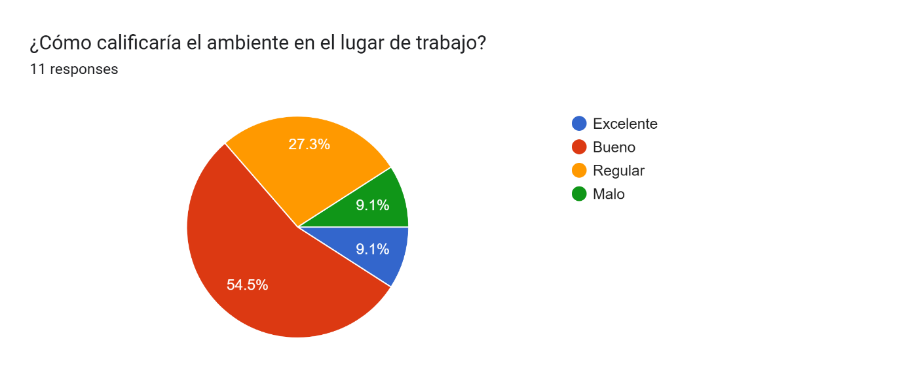

Aquí se puede apreciar la dominancia de la normal frente a los extremos de los datos, aportando solo información sobre la conformación de las personas en su ambiente laboral.

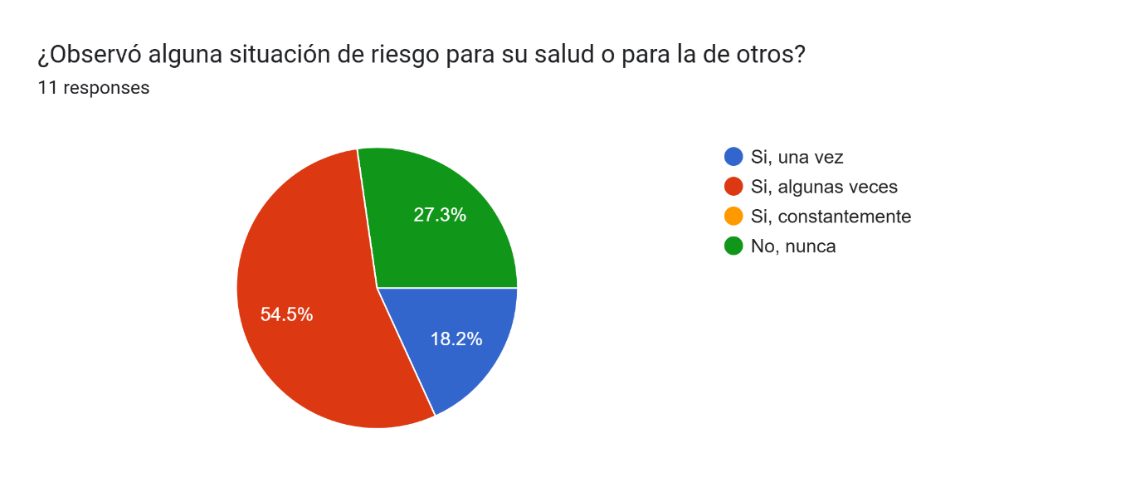

Aquí ya podemos observar una mayoría de casos en los que se observó situaciones de riesgo que podrían disminuir la calificación de la calidad el ambiente laboral

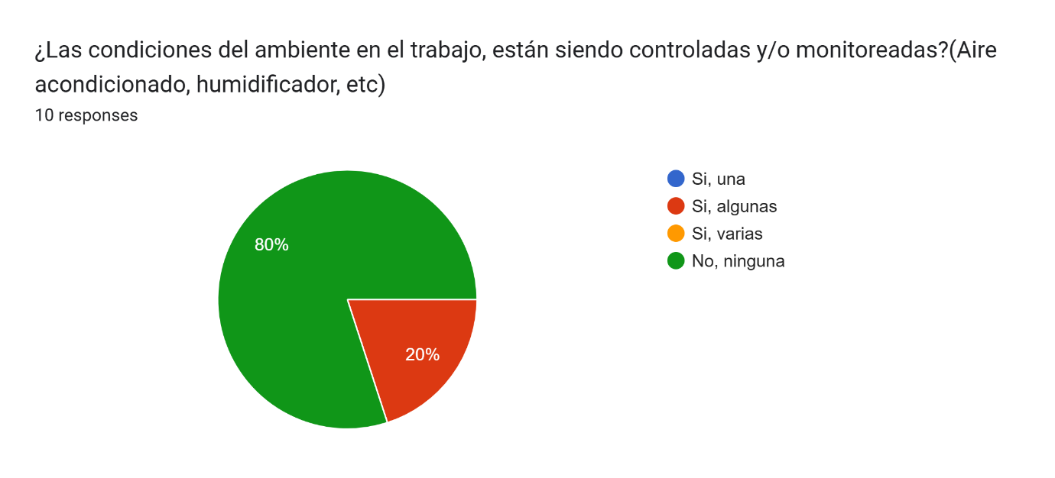

Ya en esta, más al punto se demuestra una gran deficiencia en cuanto al control del ambiente. Abarcando 8 de cada 10 entornos.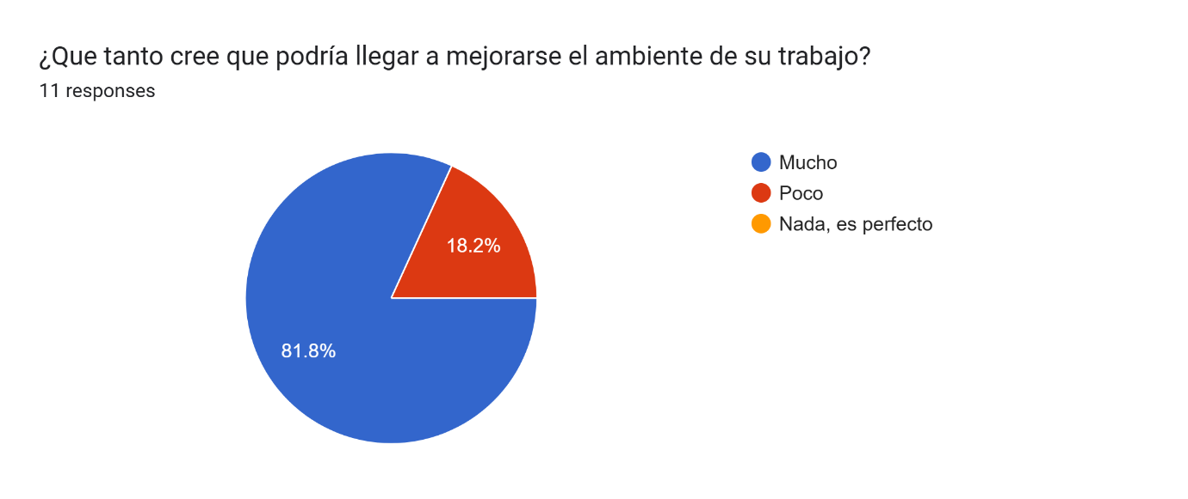

Una estadística más que nos indica el deseo por mejora y la escondido des satisfecho que tienen los trabajados en cuanto a su lugar de trabajo. Siendo que nadie respondió ”nada”.

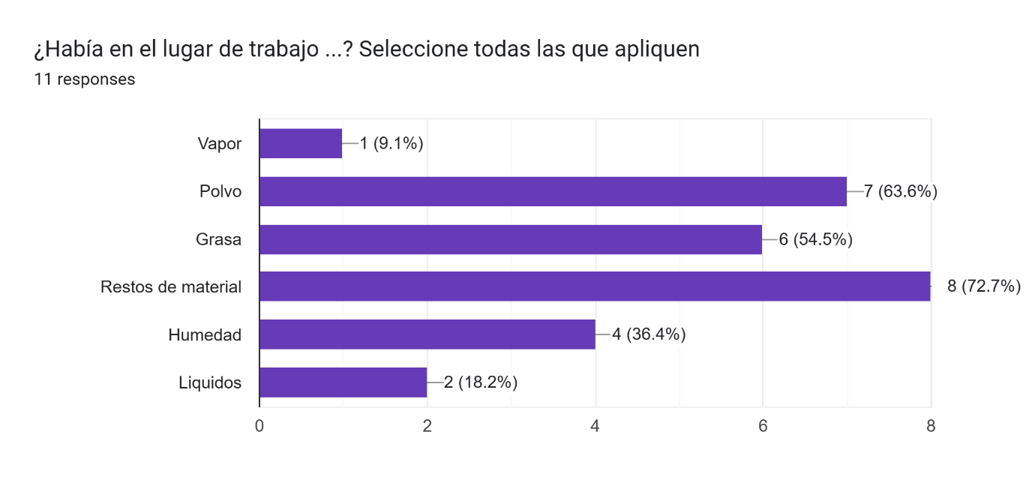

Aquí ya podemos ver las razones más comunes por las cuales el entorno de trabajo se ve invadido. Predominando en gran parte características ambientales de fácil control y detección.

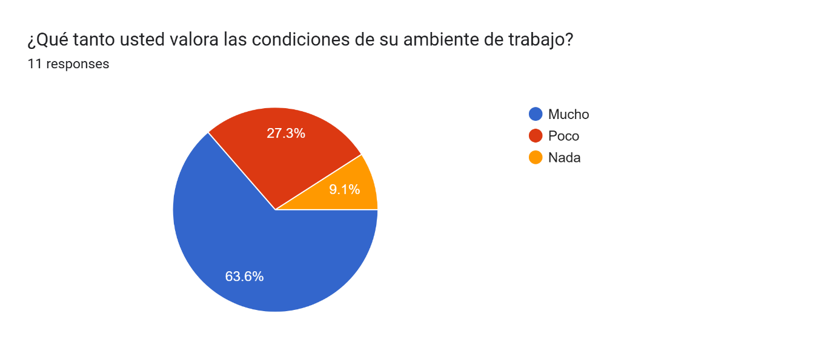

Aquí podemos observar que el deseo por una mejora en el lugar de trabajo, y/o de un buen lugar de trabajo es cuanto poco, importante para los trabajadores.

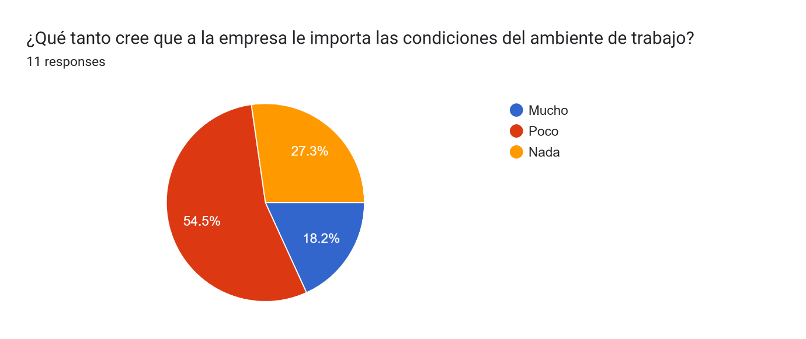

Y, por último, podemos ver la imprenta que dejan las empresas en sus empleados, en cuanto trata de su cuidado y control del ambiente para el bienestar de sus empleados.

Conclusión

Se pudo analizar que el deseo por un buen entorno de trabajo es alto y que las razones que hacen que este se vea deteriorado son en su mayoría, controlables y medibles. Y se observa una falta de acción por parte de las empresas. Y un descontento general con el compromiso que estas tienen con crear un ambiente de trabajo gratificante.